الهندسة في الفضاء
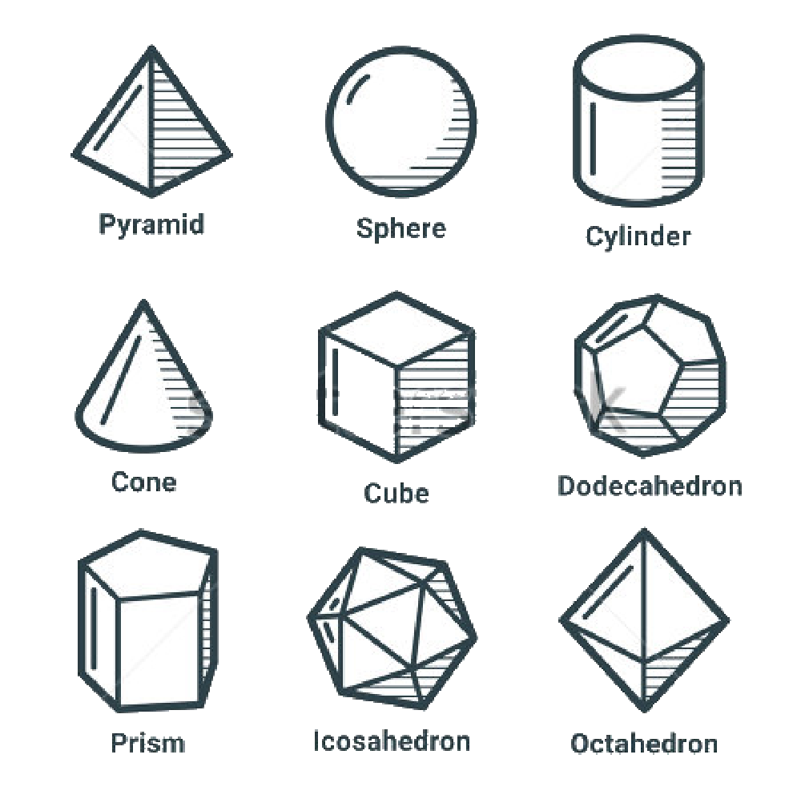
- شكري زكرياء
- مباني انيس
- زواني مهدي
- سحالي زكرياء
- قنون ياسين

مقدمة
اجتهد الانسان مند القدم, قبل ظهور الة التصوير بكثير, في تمثيل اشياء من الفضاء على سطوح مستوية, و بمرور الزمن استعمل تقنيات رسم تعتمد على بعض المفاهيم الهندسية البسيطة. استمدت في البداية من علم البصريات و علمائه العرب و اليونانيين, ثم تطورت لتدخل في شتى مدايين الرسم و التمثيلات الهندسية. تقنية التمثيل الفني تعتبر اشهر تقنية و اكثرها استعمالا خاصة من قبل الرسامين مند بداية القرن 16, و هي تقنية تعتمد على ظل جسم عندما يسلط ضوء عليه ثم تبنى الرياضيون هدا المجال في بدايةالقرن السابع عشر
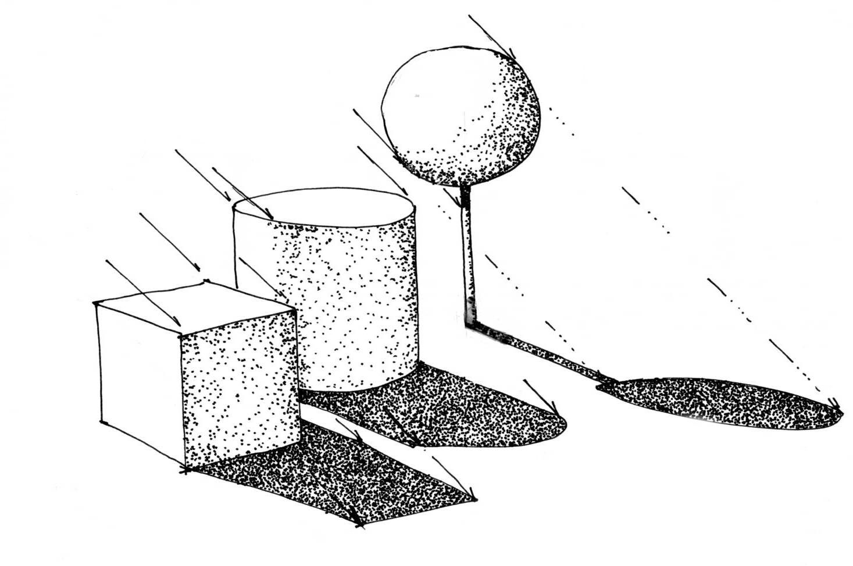
التمثيل بالمنظور متساوي القياس
المنظور متساوي القياس هو تقنية لتمثيل اشياء من الفضاء على سطوح مستوية و من قواعد هده التقنية:
- الخطوط المخفية التي لا ترى عند تصور رؤية الجسم نرسمها بخطوط متقطعة
- على مستوي الواجهة نحافظ على كل الخواص (التوازي, التعامد, الاستقامية,,,) و المقادير
- على جميع الاوجه نحافظ على استقامية النقط و التوازي و منتصف قطعة مستقيم و كدا النسب بين القطع المستقيم المتوازية

المستقيم و المستوي في الفضاء

- ادا كانت نقطتان A و B متمايزتين فيوجد مستقيم واحد يشمل النقطتان.
- ادا لم تكن ثلاث نقاط A و B و C في استقامية فانه يوجد مستو وحيد يشملهما.
- ادا شمل مستو نقطتين متمايزتين A و B فانه يشمل كل نقط المستقيم (AB)
يتعين المستوي
- اما بثلاث نقط ليست على استقامة واحدة
- اما بمستقيم و نقطة لا تنتمي الى هدا المستقيم
- اما بمستقيمين متمايزمين متقاطعين او متوازيين

كل من :
- النقط N و I و L
- المستقيم (NI) و النقطة O
- المستقيمان المتوازيانOL)) و ((NI
- المستقيمان المتوازيانOL)) و ((IL
تعين نفس المستوي في (ONIL)
.
المستويات المتوازية
المستويان المتوازيان هما مستويان متطابقان او منفصلان فلا توجد بينهما اي نقطة مشتركة.
- يوجد مستو وحيد يشمل نقطة مغلومة و يوازي مستويا معلوما.
- ادا قطع مستقيم احد مستويين متوازيين فانه يقطع الاخر

المستقيمات و المستويات المتوازية
يكون مستقيم و مستو متوازيين ادا كانا منفصلين فلا توجد نقطة تربطهما.
ادا كان مستقيم يوازي احد مستويين متوازيين فانه يوازي المستوي الاخر
يكون مستقيم موازيالمستو ادا و فقط ادا كان موازيا لمستقيم من هدا المستوي
ادا كان مستقيم يوازي مستويين متقاطعين فانه يوازي مستقيم تقاطعهما
التعامد في الفضاء
نقول عن مستقيمين انهما متعامدان ادا كان المستقيمين المتوازيين لهما من نفس النقطة متعامدين.
المستقيمان الموازيان لمستقيمين متعامدان متعامدين
المستقيم العمودي على احد مستقيمين يكون عمودي على الاخر.
تعامد المستقيمات و المستويات
نقول عن مستقيم انه عمودي على مستوي ادا كان هدا المستقيم عموديا على كل مستقيمات هدا المستوي
ادا كان مستقيم عموديا على مستقيمين متقاطعين من مستو فانه عمودي على كل مستقيمات هدا المستوي
المستوي المحوري لقطعة
A و B نقطتان متمايزتان محوريا للقطعة ل[AB]
المستوي العمودي على (AB) الدي يشمل منتصف [AB]
.مجموعة نقط الفضاء المتساوية المسافة عن نقطتين متمايزتين A و B هي المستوي المحوري لقطعة المستقيم [AB]
الاوضاع النسبية لمستويين, لمستقيم و مستقيمين
كل مستويين من الفضاء هما متقاطعان و اما متوازيان
كل مستو و مستقيم من الفضاء هما اما متقاطعان و اما متوازيان
تعريف: كل مستقيمين من الفضاء هما:
اما متقاطعان او متوازيان فهما من نفس المستوي و اما ليسا من نفس المستوي
التوازي في الفضاء
تعريف: المستقيمان المتوازيان في الفضاء هما مستقيمان متطابقان او من نفس المستوي و غير متقاطعين

